**Информация о проведении единого Дня безопасности «Безопасное детство» в МБОУ «Чиркейский образовательный центр им. А.Омарова»**

4 сентября в Чиркейском центре провели тематические классные часы по теме « Безопасное детство». В современном мире вопрос безопасности детей все более выступает на первый план среди множества социальных вопросов, волнующих сегодня. И в целях реализации общеобразовательных программ были проведены тематические классные часы по теме « Безопасное детство», а так же беседа с приглашением СТ.УУП ОМВД России по Буйнакскому району, майора полиции Азизова Сиражутдина Анасовича, который провел небольшой опрос учащихся по данной теме.

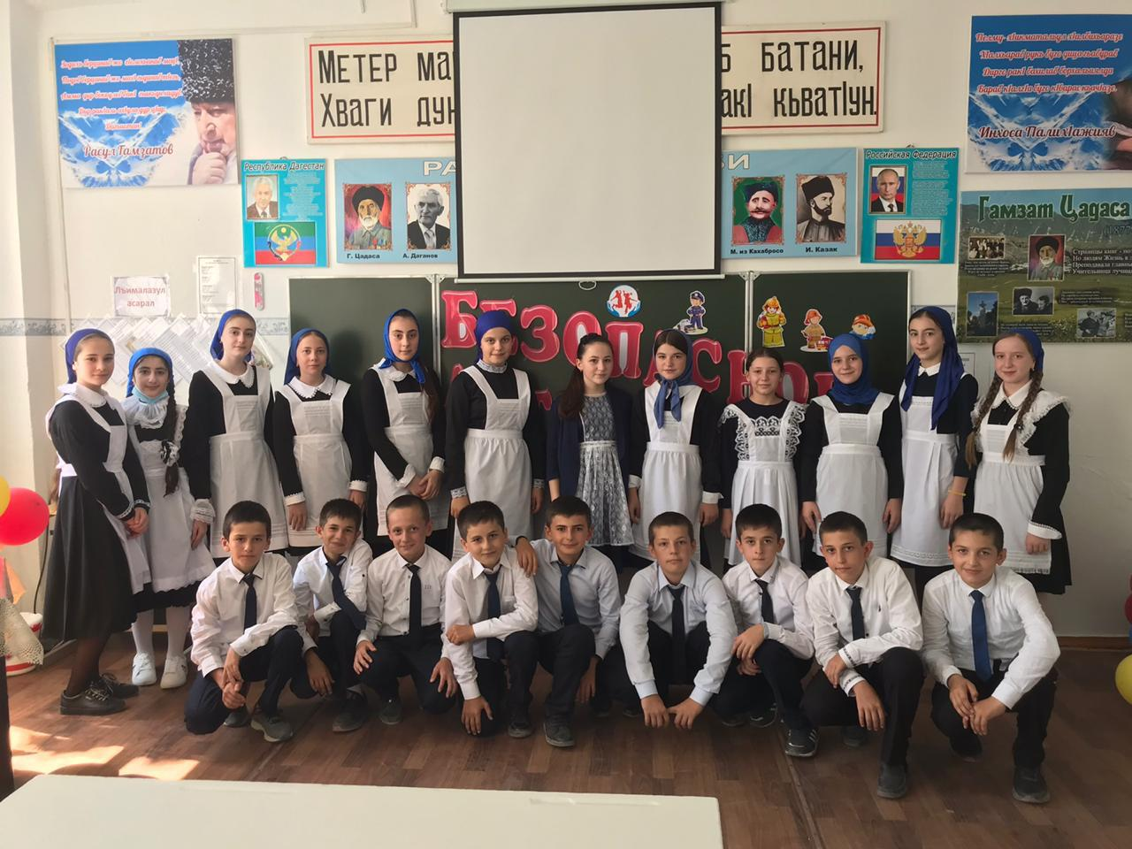

Сотрудник МЧС Мусаев Г.Э

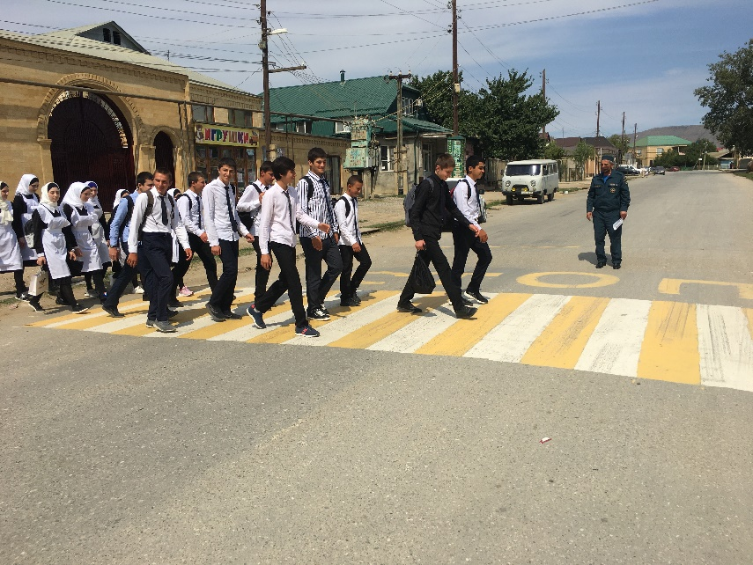

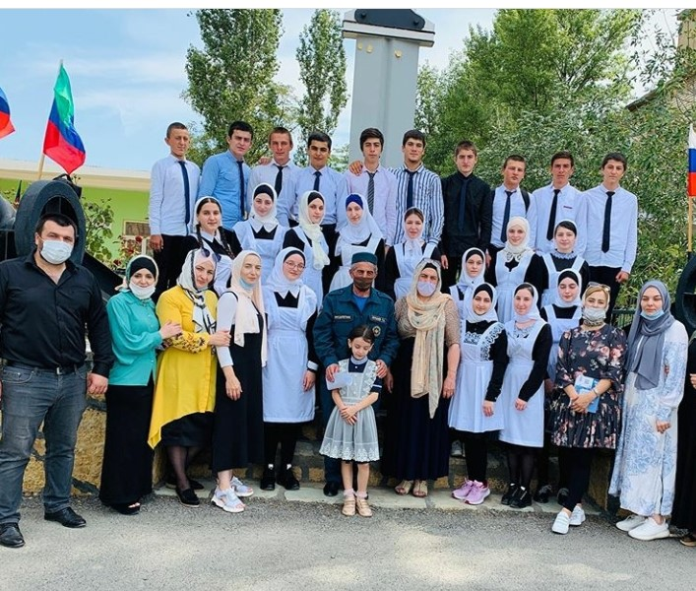

Ст. УУП ОМВД России по Буйнакскому району, майор полиции Сиражутдин Анасович.

